附件3：

**衢州学院2022届毕业生公寓退宿办理流程及说明**

**一、公寓退宿办理流程图**

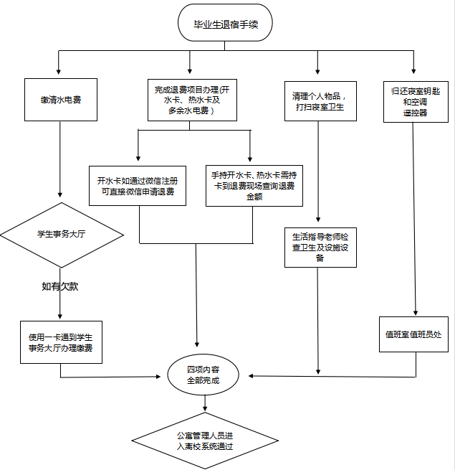

**二、公寓退宿相关说明及要求**

**（一）毕业生须完成离校退宿手续**

**1.清理个人物品、打扫寝室卫生。**毕业生须清理个人所有物品、取回寄存在储藏间的物品，有用物品打包带走、无用物品和垃圾需装袋投放至楼下垃圾桶，用实际行动做到为母校留下整洁寝室。**6月12日起，学工部将安排物业进行毕业生寝室清理。**

**2.缴清水电费。**毕业生须到学生事务大厅查询欠费情况，离校前使用一卡通到学生事务大厅办理缴费。学生事务大厅缴费办理时间每天10:00—17:20。

**3.完成退费项目办理。**2022届毕业生退费项目有淋浴热水卡、开水卡及多余电费退费。开水卡如通过微信注册消费可直接微信申请退费；手持开水卡、淋浴热水卡需持原卡到退费现场查询退费金额。退费项目集中办理时间另行通知。

**4.归还寝室钥匙和空调遥控器**。离校前，毕业生须将寝室钥匙和空调遥控器归还至值班室值班员处，寝室钥匙和空调遥控器丢失的需要另配交还值班员。

毕业生完成以上四项内容后，由公寓管理人员进入毕业生离校系统给予通过。

**（二）其他服务事项**

**1.设置快递服务及废品回收点。**为便于毕业生邮寄大件物品及处理废旧物品，学工部协调快递中心和定点废旧物品收购在公寓大厅设点服务，5月中旬、6月上旬集中安排，其余时段如有需要可单独联系，废旧物品联系人李师傅，联系电话18857008096。按照学校规定，一律不允许值班人员及其他人员（食堂阿姨等）进入公寓楼内回收物品，也请同学们予以配合。

**2.清理自行车和电瓶车的提醒。**毕业生在离校前请将个人的自行车、电瓶车及时进行处理，下学期开学后学校将对废旧车辆进行集中清理。